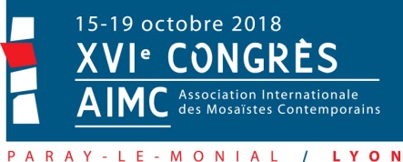
Inscriptions obligatoires avant le 15 juin 2018 - au-delà de cette date, le coût pourra être majoré
NOM :
Prénom :
Adresse :
Ville : Code postal :
Pays :
Mail :
Je m’inscris au Congrès AIMC FRANCE 2018  Paray-Le-Monial (buffet, spectacle du lundi soir et repas de gala du mardi inclus)  du lundi 15 au mercredi 17 octobre 2018  ☐oui ☐ non  Je m’inscris au post-congrès Lyon, Vienne, Saint-Romain-en-Gal  jeudi 18 et vendredi 19 octobre 2018 (inclus transport en car, buffet jeudi midi et repas du soir chez Georges)  ☐oui ☐ non  Je m’inscris à la visite de la Galerie d’Elaine M Goodwin  à Couches (inclus transport en car et buffet du vernissage)  mercredi soir  ☐oui ☐ non  Coût total :  Modalités de paiement :  - par chèque bancaire (France uniquement) à l’ordre de : AIMC FRANCE 2018  - par virement bancaire (frais à la charge de l'expéditeur, souvent gratuit en Europe)  IBAN : FR7610278073750002040840153 BIC : CMCIFR2A  Compte : AIMC-FRANCE2018  - par Paypal : aimcfrance2018@orange.fr | 100 €  70 €  15 €  … €

Je souhaite intervenir lors d’un exposé oral : ☐oui ☐ non

Les modalités pratiques vous seront envoyées après inscription
Langue de mon exposé oral : ☐français ☐anglais
J’enverrai mon texte en : ☐français ☐anglais

J’enverrai une mosaïque personnelle à exposer durant le congrès : ☐oui ☐ non
Les modalités pratiques vous seront envoyées après inscription.
Un catalogue sera édité.

Bulletin à renvoyer
- par mail à : aimcfrance2018@orange.fr
- ou par courrier à : AIMC FRANCE, 27 montée de l'école 73710 PRALOGNAN FRANCE

